

Optimización, consistencia y documentación técnica de bases
de datos

Breve descripción:
Este componente capacita al aprendiz en el aseguramiento de la calidad y la formalización documental de los repositorios relacionales. A través de la teoría de normalización, la aplicación de reglas de integridad y auditorías técnicas, el estudiante verificará la consistencia del diseño arquitectónico, consolidando un informe final bajo estándares de la industria.

agosto 2026
Tabla de contenido
Introducción 5
1. Optimización de estructuras mediante teoría de normalización 6
1.1. Fundamentos de la normalización de datos y el problema de las anomalías de actualización 7
1.2. Dependencias funcionales y transitivas 9
1.3. Primera Forma Normal (1FN): eliminación de grupos repetitivos y atomicidad 11
1.4. Segunda Forma Normal (2FN): dependencia funcional completa y fragmentación 12
1.5. Tercera Forma Normal (3FN): dependencias transitivas y evaluación de la redundancia 14
1.6. Caso de uso: proceso completo de normalización para ecommerce 15
2. Integridad del dato y arquitectura del diccionario de datos 22
2.1. Principios fundamentales de integridad de los datos: integridad de entidad, de dominio y referencial 22
2.2. Mecanismos avanzados de integridad: restricciones de transición y de transacción 24
2.3. Especificación del modelado físico: arquitectura del diccionario de datos 25
2.4. Diseño, construcción y mantenimiento formal del diccionario de datos corporativo 26
2.5. Caso de uso productivo: arquitectura de integridad y diccionario de datos para ecommerce 28
3. Aseguramiento de la calidad del diseño mediante técnicas de evaluación 31
3.1. Técnicas de evaluación estática de modelos: metodologías de inspección y revisión técnica de artefactos 31
3.2. Buenas prácticas en ingeniería de bases de datos: métricas de acoplamiento y cohesión aplicadas a esquemas de datos 32
4. Consolidación documental e informes técnicos de diseño de bases de datos 35
4.1. El informe de diseño en el ciclo de vida del software: conceptos, estructura y características de calidad 35
4.2. Normatividad vigente y estándares internacionales de documentación técnica de TI 36
4.3. Integración de artefactos para la transferencia al entorno de producción 37
Síntesis 39
Glosario 40
Referencias bibliográficas 42
Créditos 44

Introducción
Una vez estructurados los modelos lógicos de una base de datos relacional, el proceso de desarrollo de software exige someterlos a una fase rigurosa de validación y optimización técnica. Aunque un diseño pueda parecer correcto desde el punto de vista estructural, es posible que presente inconsistencias que generen redundancia de datos, anomalías de actualización o problemas de integridad durante la operación del sistema. En este material de formación, el aprendiz desarrollará las competencias necesarias para analizar, depurar y validar la consistencia del modelo lógico, garantizando una base de datos robusta, eficiente y alineada con las buenas prácticas del diseño relacional.
A lo largo del proceso formativo, el aprendiz aplicará los principios de la normalización mediante las tres primeras formas normales (1FN, 2FN y 3FN), así como las reglas de integridad de dominio, de entidad y referencial, fundamentales para preservar la calidad y confiabilidad de la información almacenada. Estos conocimientos permitirán identificar y corregir posibles deficiencias del modelo antes de su implementación, fortaleciendo la calidad técnica del diseño de la base de datos.
Como resultado del proceso, el aprendiz elaborará un diccionario de datos que documentará de manera estructurada las tablas, atributos, tipos de datos, restricciones y relaciones del modelo. Finalmente, consolidará toda la documentación técnica en un informe final de diseño, elaborado conforme a los lineamientos institucionales, generando un entregable profesional que facilite la implementación, el mantenimiento y la transferencia de la base de datos a los entornos de producción.

Optimización de estructuras mediante teoría de normalización
A continuación, se presenta un recurso educativo sobre la optimización de estructuras mediante la teoría de la normalización, un proceso fundamental en el diseño de bases de datos relacionales que permite organizar la información de manera eficiente, reducir la redundancia y fortalecer la integridad de los datos en los sistemas de información:
- Optimización de estructuras mediante teoría de normalización

Enlace de reproducción del video
Transcripción del video. Optimización de estructuras mediante teoría de normalización
En el desarrollo de una base de datos, diseñar las tablas es solo el comienzo. Para que la información sea confiable y pueda respaldar los procesos de una organización, es indispensable contar con una estructura correctamente organizada.
En muchos casos, un diseño inicial puede contener datos repetidos o relaciones poco eficientes. Estas situaciones no solo incrementan el consumo de almacenamiento, sino que también pueden generar inconsistencias al registrar, actualizar o eliminar información, afectando la calidad de los datos y la toma de decisiones.
Frente a este desafío, la teoría de la normalización se convierte en una herramienta esencial para optimizar los esquemas lógicos de una base de datos.
Su aplicación permite estructurar la información de manera coherente, reducir la redundancia y fortalecer la integridad de los datos, asegurando que cada elemento se almacene en el lugar adecuado.
Comprender este proceso es fundamental para diseñar bases de datos más eficientes, escalables y confiables, capaces de responder a las necesidades de los sistemas de información modernos y mantener la calidad de los datos a lo largo del tiempo.

Fundamentos de la normalización de datos y el problema de las anomalías de actualización
La normalización de bases de datos es un proceso de transformación que analiza los esquemas lógicos de las relaciones (tablas) y sus atributos con el propósito de minimizar la redundancia de datos y eliminar los defectos estructurales del diseño. Cuando una base de datos no se encuentra normalizada, la información suele concentrarse en tablas con múltiples dependencias y datos repetidos, situación que favorece la aparición de anomalías transaccionales. Estas anomalías afectan la calidad de la información y el correcto funcionamiento de los procesos organizacionales (Camps Paré et al., 2024). Las principales anomalías que pueden presentarse se resumen:
- Anomalía de inserción (Insert). Ocurre cuando no es posible registrar un nuevo dato porque el esquema exige previamente la existencia de otra información relacionada. Por ejemplo, en una tabla que combina datos de centros y cursos, no puede registrarse un nuevo centro de formación si aún no tiene un curso asociado, debido a que la clave primaria requiere ambos valores.
- Anomalía de actualización (Update). Se presenta cuando un mismo dato está repetido en varias filas y su modificación debe realizarse en cada una de ellas. Si alguna actualización no se completa, la base de datos queda con información inconsistente. Por ejemplo, el cambio del número telefónico de un proveedor puede requerir la modificación de múltiples registros.
- Anomalía de borrado (Delete). Se produce cuando la eliminación de un registro ocasiona también la pérdida de otra información necesaria para la organización. Por ejemplo, si se elimina el último registro que relaciona un aprendiz con una determinada competencia, también podría perderse la información descriptiva de dicha competencia si esta solo existía en ese registro.
Estas anomalías evidencian la necesidad de aplicar la teoría de la normalización como mecanismo para organizar adecuadamente la información, reducir la redundancia y garantizar la consistencia de los datos durante las operaciones de inserción, actualización y eliminación.

Dependencias funcionales y transitivas
La teoría de la normalización se fundamenta en el análisis de las relaciones existentes entre los atributos de una tabla, conocidas como dependencias funcionales. Sean X e Y dos subconjuntos de atributos pertenecientes a una misma relación R. Se dice que Y depende funcionalmente de X cuando cada valor de X determina un único valor de Y dentro de una instancia de la base de datos. En esta relación, X corresponde al determinante y Y al atributo dependiente.
El análisis de las dependencias funcionales permite identificar problemas de redundancia y establecer las transformaciones necesarias para alcanzar las diferentes formas normales. A continuación, se presentan los principales tipos de dependencias funcionales:
- Dependencia funcional completa. Se presenta cuando un atributo Y depende de la totalidad de una clave primaria compuesta X, y no de ninguno de sus subconjuntos. Esta condición es necesaria para cumplir la Segunda Forma Normal (2FN).
- Dependencia funcional parcial. Ocurre cuando un atributo descriptivo depende únicamente de una parte de una clave primaria compuesta. Esta situación indica que la tabla contiene información correspondiente a diferentes entidades y genera redundancia de datos.
- Dependencia funcional transitiva. Se presenta cuando un atributo C depende funcionalmente de un atributo B, y este, a su vez, depende de la clave primaria A. En este caso, existe una dependencia indirecta entre A y C a través de un atributo que no forma parte de la clave. Las dependencias transitivas constituyen una de las principales causas de redundancia en los esquemas relacionales y deben eliminarse para alcanzar la Tercera Forma Normal (3FN).
El reconocimiento de estos tipos de dependencias constituye la base para aplicar correctamente el proceso de normalización, reducir la redundancia y mejorar la consistencia de las bases de datos relacionales.
- Ejemplo de aplicación de dependencias funcionales y transitivas (No normalizada)
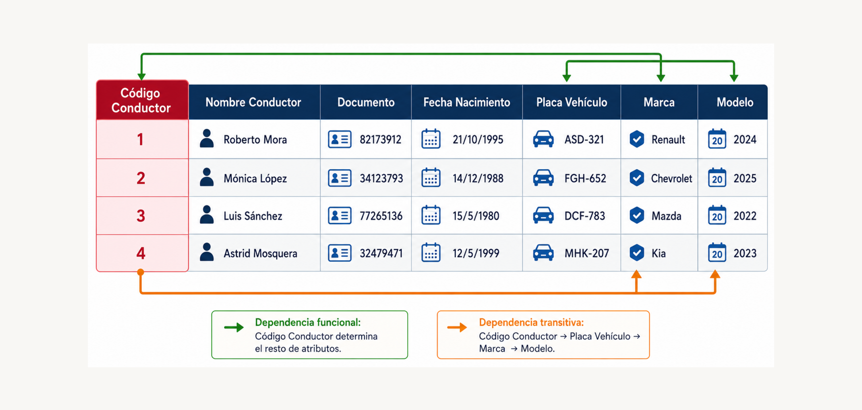

Primera Forma Normal (1FN): eliminación de grupos repetitivos y atomicidad
La Primera Forma Normal (1FN) constituye el primer nivel del proceso de normalización propuesto por Edgar F. Codd. Para que una tabla relacional cumpla con esta forma normal, todos sus atributos deben contener valores atómicos, es decir, cada celda debe almacenar un único valor correspondiente al dominio del negocio. En consecuencia, no se permite almacenar listas, conjuntos, arreglos ni grupos repetitivos dentro de un mismo atributo ([CEPETEL], 2023).
La siguiente figura presenta un ejemplo de una tabla que incumple la Primera Forma Normal al contener múltiples valores en una misma celda:
- Tabla desnormalizada en la 1FN
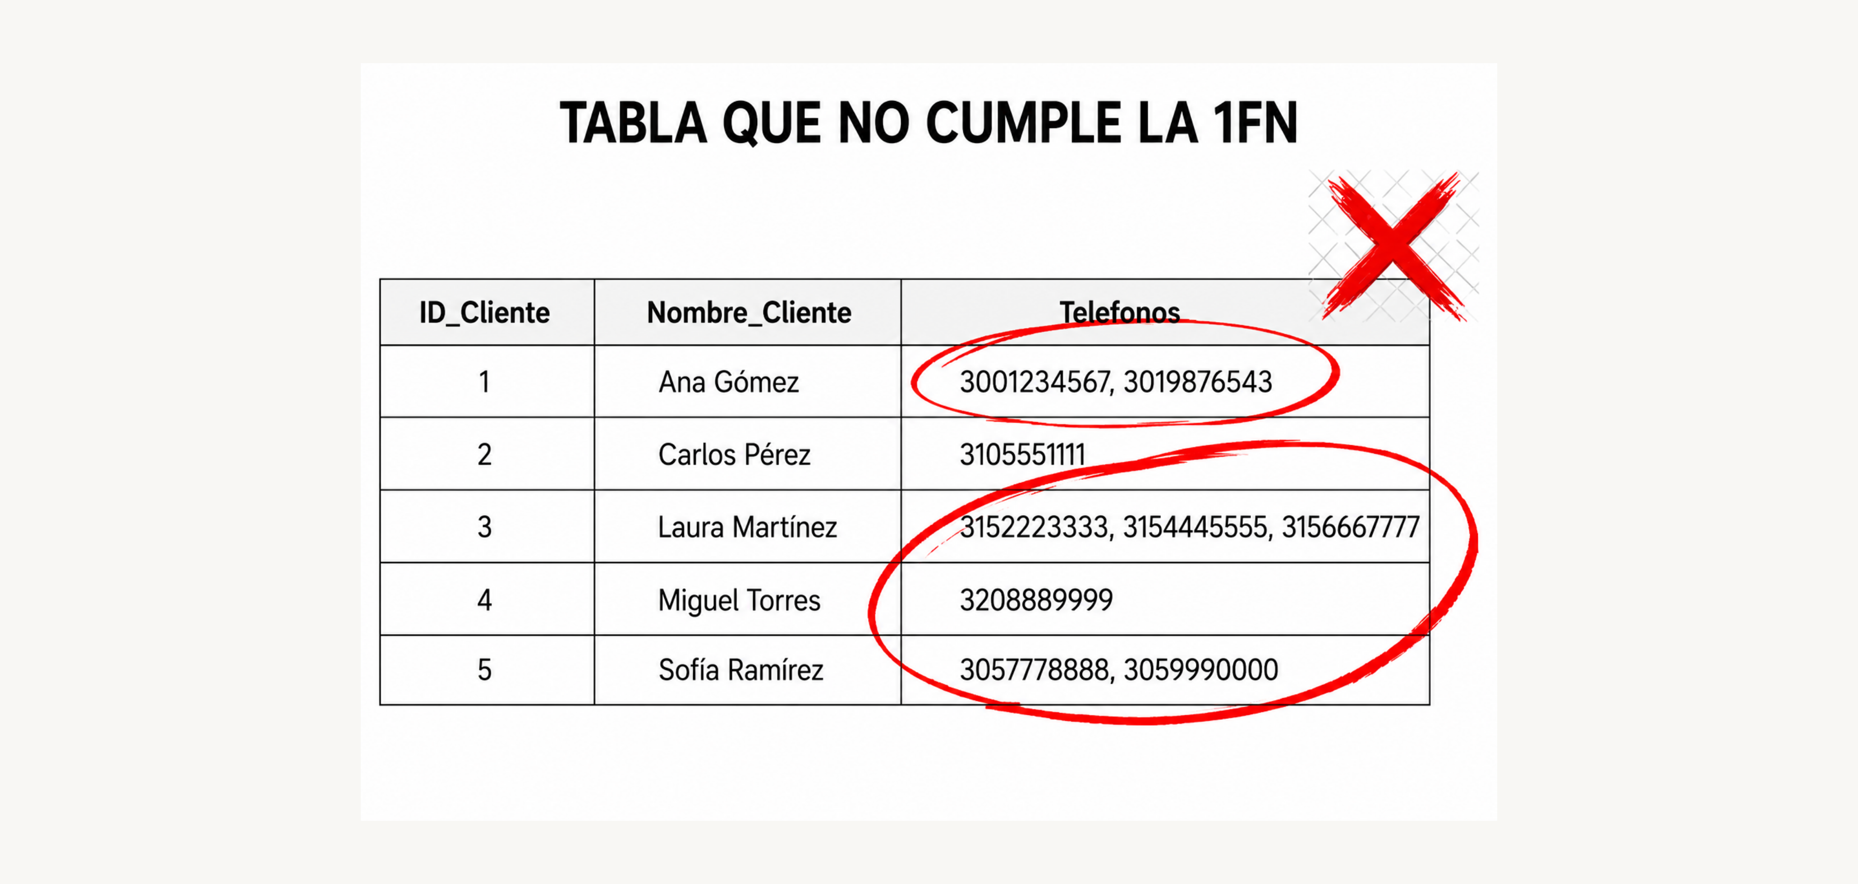
Cuando, durante el análisis de un esquema, se identifica que un atributo almacena varios datos en una misma celda, como varios correos electrónicos o números telefónicos separados por comas, es necesario transformar la estructura para cumplir con la Primera Forma Normal (1FN). Esta transformación consiste en separar cada valor en un registro independiente, de modo que cada celda contenga un único dato.
Como resultado, aumenta el número de filas de la tabla, mientras que se eliminan los grupos repetitivos y se preserva la consistencia de la información. En estos casos, la clave primaria (PK) suele redefinirse mediante la combinación del identificador original con el atributo que generaba la repetición, con el fin de garantizar la unicidad de cada registro.
La aplicación de la Primera Forma Normal (1FN) constituye el punto de partida del proceso de normalización, ya que facilita la identificación de las dependencias funcionales y prepara la estructura para avanzar hacia la Segunda Forma Normal (2FN).

Segunda Forma Normal (2FN): dependencia funcional completa y fragmentación
Una tabla relacional cumple con la Segunda Forma Normal (2FN) cuando satisface dos condiciones fundamentales. En primer lugar, debe encontrarse previamente en la Primera Forma Normal (1FN). En segundo lugar, todos los atributos que no hacen parte de la clave primaria deben depender funcionalmente de la totalidad de dicha clave y no de una parte de ella.
La siguiente figura presenta un ejemplo de una tabla que incumple la Segunda Forma Normal debido a la existencia de dependencias funcionales parciales.

- Tabla desnormalizada en la 2FN
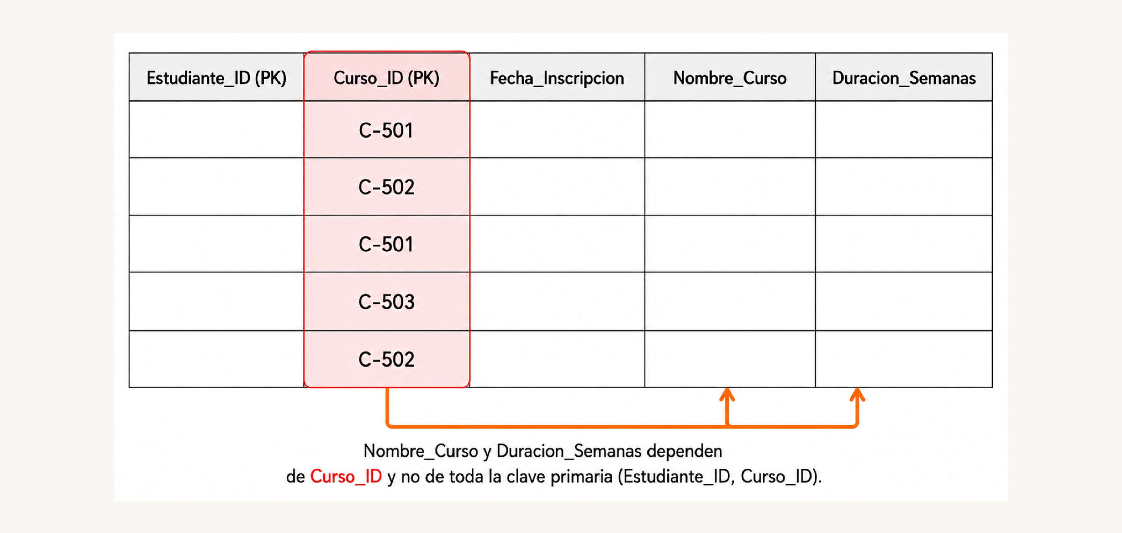
La Segunda Forma Normal (2FN) se aplica principalmente a las tablas que poseen claves primarias compuestas, es decir, aquellas conformadas por dos o más atributos. Cuando un atributo que no pertenece a la clave primaria depende únicamente de una parte de esta, se presenta una dependencia funcional parcial, lo que genera redundancia de datos y posibles anomalías de actualización.
Para corregir esta situación, es necesario descomponer la tabla en nuevas relaciones. Este proceso consiste en trasladar el atributo que presenta la dependencia parcial junto con la porción de la clave de la que depende, creando una tabla independiente. De esta manera, se reduce la redundancia, se mejora la organización de la información y se preserva la consistencia de la base de datos.
La aplicación de la Segunda Forma Normal (2FN) prepara la estructura para identificar y eliminar las dependencias transitivas, requisito indispensable para avanzar hacia la Tercera Forma Normal (3FN).

Tercera Forma Normal (3FN): dependencias transitivas y evaluación de la redundancia
La Tercera Forma Normal (3FN) constituye el siguiente nivel del proceso de normalización y tiene como propósito eliminar las dependencias funcionales transitivas que aún puedan existir en una tabla. Para que una relación cumpla con esta forma normal, debe encontrarse previamente en la Segunda Forma Normal (2FN) y garantizar que todos los atributos que no forman parte de la clave primaria dependan únicamente de ella.
En otras palabras, los atributos que no forman parte de la clave primaria deben depender directamente de ella y no de otros atributos descriptivos. Cuando un atributo C depende funcionalmente de un atributo B, y este, a su vez, depende de la clave primaria A, el atributo C presenta una dependencia indirecta respecto de la clave primaria a través de B. Esta situación genera redundancia y puede ocasionar inconsistencias durante las operaciones de actualización.
La siguiente figura presenta un ejemplo de una tabla que incumple la Tercera Forma Normal (3FN) debido a la existencia de dependencias transitivas.
- Tabla desnormalizada en la 3FN
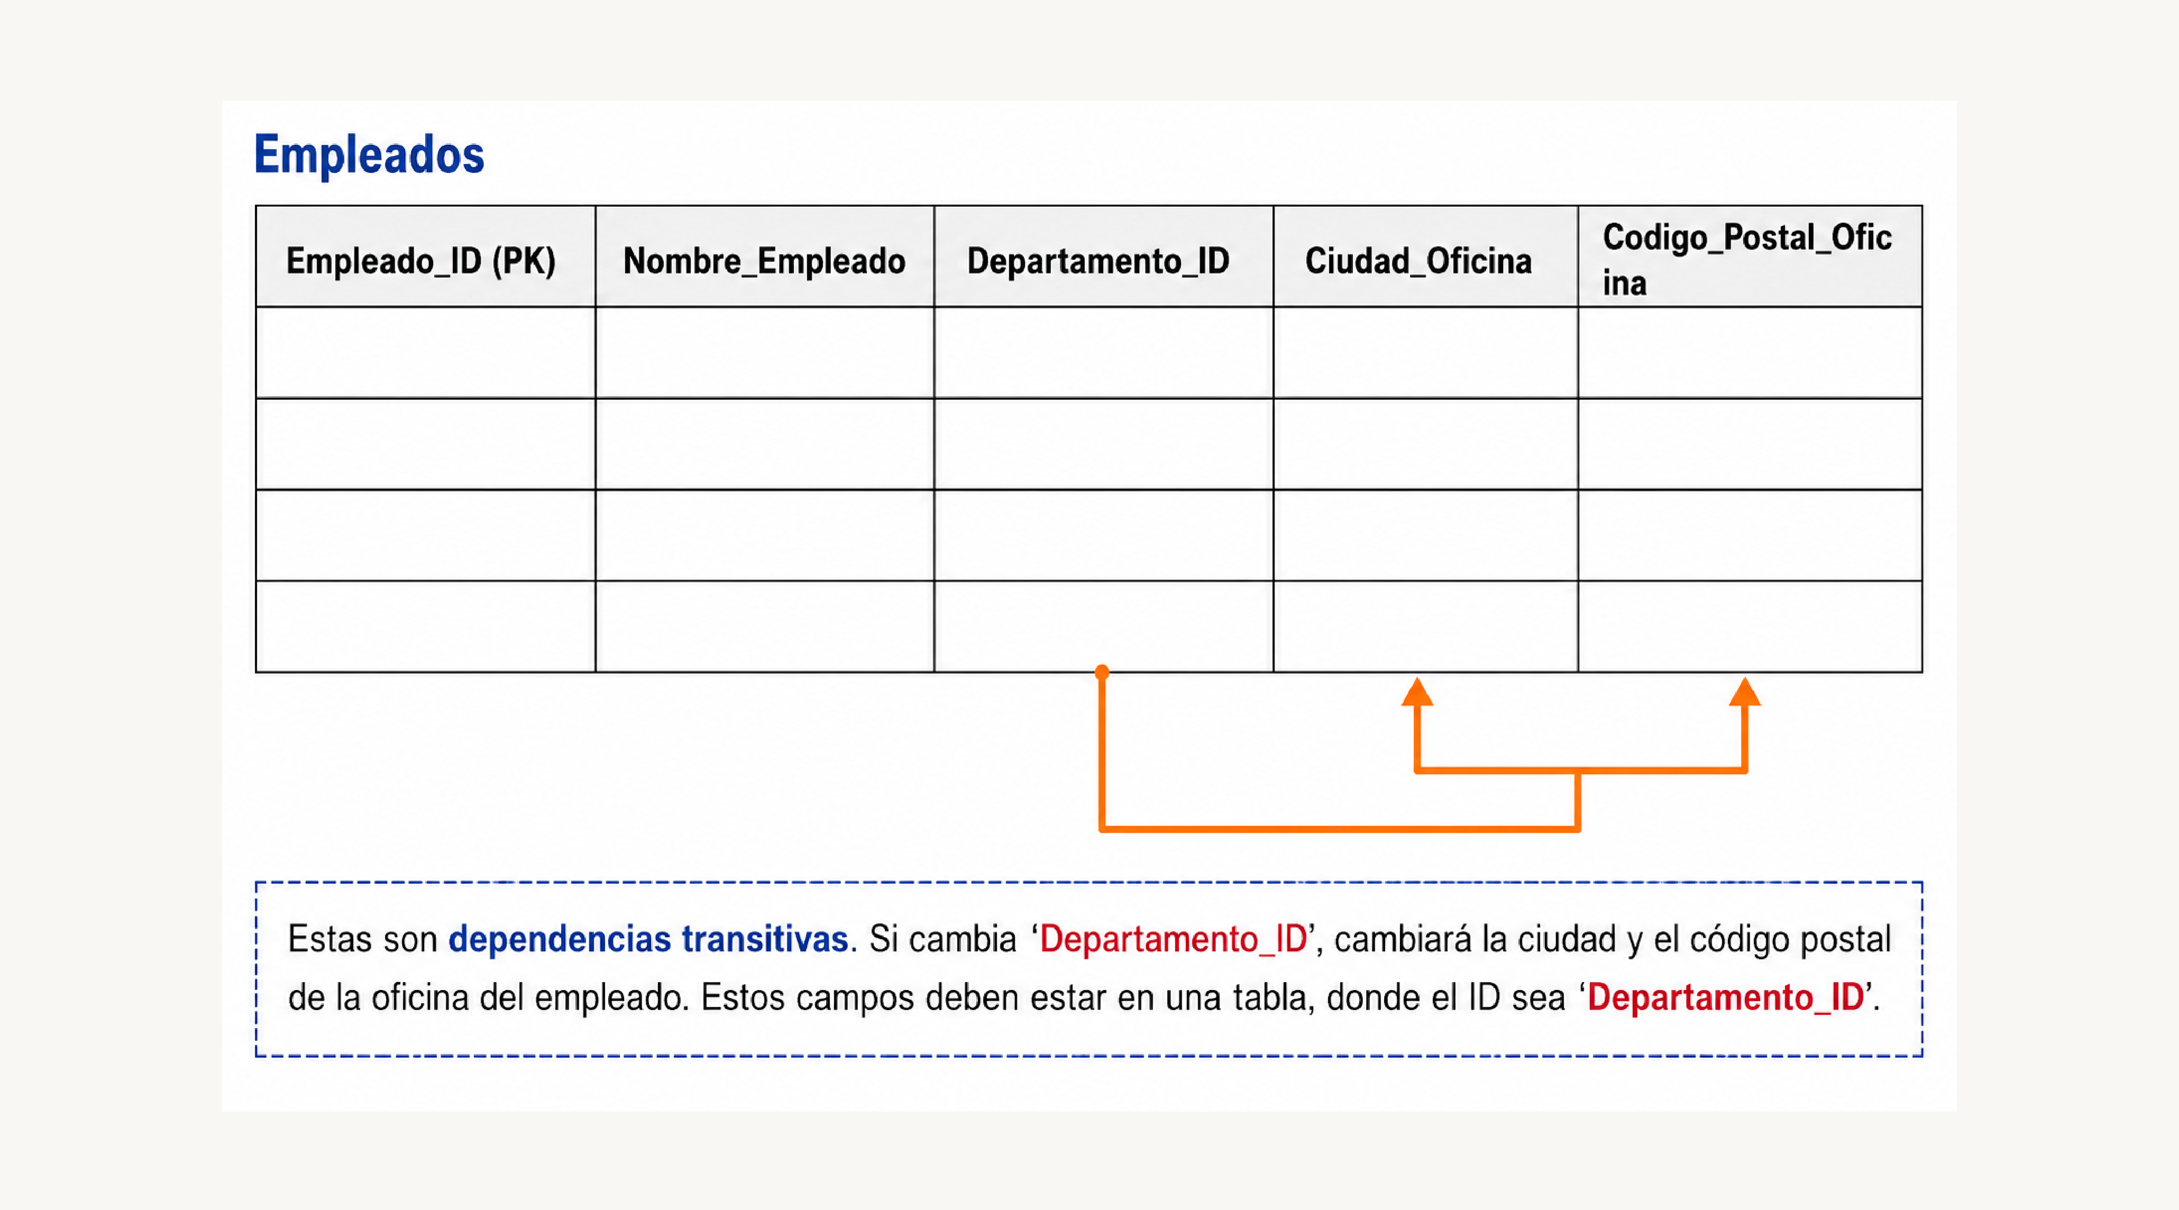

Caso de uso: proceso completo de normalización para ecommerce
Para comprender la aplicación de las tres primeras formas normales en un contexto real, se presenta el caso de una plataforma de comercio electrónico (ecommerce). Durante la revisión de la base de datos de ventas se identifica una tabla denominada REPORTE_VENTAS_NO_NORMALIZADO, cuya estructura concentra información de diferentes entidades y presenta redundancia de datos, lo que favorece la aparición de anomalías durante las operaciones de inserción, actualización y eliminación. En las siguientes etapas se describe el proceso de normalización que transforma la estructura inicial hasta alcanzar la Tercera Forma Normal (3FN).

Estado inicial: tabla REPORTE_VENTAS_NO_NORMALIZADO
La tabla inicial reúne la información de pedidos, clientes y productos en una única estructura.
- Esquema de la tabla de ventas no normalizada.
Esquema | Atributos
REPORTE_VENTAS_NO_NORMALIZADO | id_pedido, fecha_pedido, id_cliente, nombre_cliente, ciudad_cliente, id_producto, nombre_producto, cantidad_solicitada, precio_unitario, telefonos_cliente
La siguiente tabla corresponde a la estructura inicial antes del proceso de normalización.

- Reporte de ventas no normalizado
id_pedido | fecha_ pedido | id_ cliente | nombre_ cliente | ciudad_ cliente | id_ producto | nombre_ producto | cantidad_ solicitada | precio_ unidad | telefonos_ cliente
1001 | 05/08/2026 | C001 | Ana Gómez | Bogotá | P101 | Teclado | 2 | 85.000 | 3001234567, 3019876543
1001 | 05/08/2026 | C001 | Ana Gómez | Bogotá | P205 | Mouse | 1 | 45.000 | 3001234567, 3019876543
1002 | 06/08/2026 | C002 | Carlos Pérez | Medellín | P101 | Teclado | 1 | 85.000 | 3105551111
1003 | 06/08/2026 | C003 | Laura Martínez | Cali | P330 | Monitor | 2 | 720.000 | 3152223333, 3154445555
1004 | 07/08/2026 | C002 | Carlos Pérez | Medellín | P410 | Impresora | 1 | 560.000 | 3105551111
El principal problema de esta estructura se encuentra en el atributo telefonos_cliente, que almacena varios números telefónicos en un mismo campo separados por barras. Esta situación incumple el principio de atomicidad exigido por la Primera Forma Normal (1FN).

Paso 1. Aplicación de la Primera Forma Normal (1FN)
Para cumplir con la Primera Forma Normal (1FN), cada número telefónico se registra en una fila independiente, garantizando que cada atributo almacene un único valor. Como resultado, la clave primaria se redefine mediante la combinación de los atributos id_pedido, id_producto y telefono_cliente. La estructura obtenida se resume en la siguiente tabla:
- Estructura de la tabla VENTAS_1FN
Esquema en 1FN | Atributos
VENTAS_1FN | id_pedido, id_producto, telefono_cliente, fecha_pedido, id_cliente, nombre_cliente, ciudad_cliente, nombre_producto, cantidad_solicitada, precio_unitario
La siguiente tabla presenta la estructura obtenida después de aplicar la Primera Forma Normal (1FN).
- Tabla VENTAS en 1FN
id_ pedido (PK) | id_ producto (PK) | telefono_ cliente | fecha_ pedido | id_ cliente | nom_ cliente | ciudad_ cliente | nom_ producto | cantidad_ solicitada | precio_ unidad
P001 | PR101 | 3001234567, 3019876543 | 05/08/2026 | C001 | Ana Gómez | Bogotá | Teclado Mecánico | 2 | 85.000
P001 | PR205 | 3001234567, 3019876543 | 05/08/2026 | C001 | Ana Gómez | Bogotá | Mouse Inalámbrico | 1 | 45.000
P002 | PR101 | 3105551111 | 06/08/2026 | C002 | Carlos Pérez | Medellín | Teclado Mecánico | 1 | 85.000
P003 | PR330 | 3152223333, 3154445555 | 06/08/2026 | C003 | Laura Martínez | Cali | Monitor 24" | 2 | 720.000
P003 | PR205 | 3152223333, 3154445555 | 06/08/2026 | C003 | Laura Martínez | Cali | Mouse Inalámbrico | 1 | 45.000
P004 | PR410 | 3208889999 | 07/08/2026 | C004 | Miguel Torres | Barranquilla | Impresora Láser | 1 | 560.000
Al analizar esta nueva estructura se identifican las siguientes dependencias funcionales parciales:
- id_producto → (nombre_producto, precio_unitario).
- id_pedido → (fecha_pedido, id_cliente, nombre_cliente, ciudad_cliente).
Estas dependencias indican que algunos atributos dependen únicamente de una parte de la clave primaria compuesta, por lo que la tabla aún no cumple con la Segunda Forma Normal (2FN).

Paso 2. Aplicación de la Segunda Forma Normal (2FN)
Para eliminar las dependencias funcionales parciales, la información se distribuye en nuevas tablas, cada una correspondiente a una entidad específica.
- Esquema relacional normalizado
Tabla | Esquema
PRODUCTO | id_producto [PK], nombre_producto, precio_unitario
PEDIDO | id_pedido [PK], fecha_pedido, id_cliente, nombre_cliente, ciudad_cliente
DETALLE_PEDIDO | id_pedido [PK, FK1], id_producto [PK, FK2], cantidad_solicitada
TEL_CLIENTE | id_cliente [PK, FK], telefono [PK]
La tabla TEL_CLIENTE permite almacenar cada número telefónico de forma independiente, eliminando el atributo multivaluado de la estructura original. La siguiente figura presenta las tablas obtenidas después de aplicar la Segunda Forma Normal (2FN).
Aunque esta reorganización elimina las dependencias parciales, aún persiste una dependencia transitiva en la tabla PEDIDO:
id_pedido → id_cliente → (nombre_cliente, ciudad_cliente)
En este caso, los datos del cliente dependen de id_cliente y no directamente del número de pedido, por lo que la estructura todavía incumple la Tercera Forma Normal (3FN).

Paso 3. Aplicación de la Tercera Forma Normal (3FN)
Para eliminar la dependencia transitiva, la información del cliente se separa en una tabla independiente. De esta manera, cada entidad almacena únicamente los atributos que dependen directamente de su clave primaria. El esquema final queda conformado por las siguientes tablas.
- Esquema relacional en tercera forma normal
Tabla | Esquema
CLIENTE | id_cliente [PK], nombre_cliente, ciudad_cliente
PEDIDO | id_pedido [PK], fecha_pedido, id_cliente [FK]
PRODUCTO | id_producto [PK], nombre_producto, precio_unitario
DETALLE_PEDIDO | id_pedido [PK, FK1], id_producto [PK, FK2], cantidad_solicitada
Las siguientes tablas corresponde al esquema resultante después de aplicar la Tercera Forma Normal (3FN).
- Producto
id_producto (PK) | nom_producto | precio_unidad
PR101 | Teclado Mecánico | 85.000
PR205 | Mouse Inalámbrico | 45.000
PR330 | Monitor 24" | 720.000
PR410 | Impresora Láser | 560.000
- Pedido
id_pedido (PK) | fecha_pedido | id_cliente | nom_cliente | ciudad_cliente
P001 | 05/08/2026 | C001 | Ana Gómez | Bogotá
P002 | 06/08/2026 | C002 | Carlos Pérez | Medellín
P003 | 06/08/2026 | C003 | Laura Martínez | Cali
P004 | 07/08/2026 | C004 | Miguel Torres | Barranquilla
P005 | 08/08/2026 | C001 | Ana Gómez | Bogotá
- Detalle_Pedido
id_pedido (PK, FK1) | id_producto (PK, FK2) | cantidad_solicitada
P001 | PR101 | 2
P001 | PR205 | 1
P002 | PR101 | 1
P003 | PR330 | 2
P003 | PR205 | 1
P004 | PR410 | 1
- Cliente_Telefono
id_cliente (PK, FK) | telefono (PK)
C001 | 3001234567
C001 | 3019876543
C002 | 3105551111
C003 | 3152223333
C003 | 3154445555
C004 | 3208889999
Con esta organización, cada dato se almacena en un único lugar y las relaciones entre las tablas se mantienen mediante claves primarias (PK) y claves foráneas (FK). Por ejemplo, si cambia la ciudad de un cliente, la actualización se realiza únicamente en la tabla CLIENTE, evitando la duplicación de información y reduciendo el riesgo de inconsistencias. Como resultado, la base de datos mejora su integridad, facilita el mantenimiento y optimiza el procesamiento de las consultas.

Integridad del dato y arquitectura del diccionario de datos
El proceso de normalización desarrollado en la unidad anterior permite optimizar la estructura de las tablas y reducir la redundancia de la información. Sin embargo, por sí solo no garantiza que los datos registrados sean válidos, consistentes y acordes con las reglas del negocio. Para ello, es necesario definir restricciones de integridad, las cuales permiten preservar la calidad y confiabilidad de la información almacenada en la base de datos (Casas Roma, 2013).
Estas restricciones son implementadas por el Sistema Gestor de Bases de Datos (SGBD), que verifica automáticamente el cumplimiento de las reglas establecidas y evita operaciones que puedan afectar la consistencia de la información.
En esta unidad se abordan los principios fundamentales de la integridad de los datos: integridad de entidad, integridad de dominio e integridad referencial. Además, se estudian mecanismos más avanzados, como las restricciones de transición y de transacción, la selección de tipos de datos adecuados y el diseño del diccionario de datos, documento técnico que describe la estructura de la base de datos y facilita la comunicación entre analistas, desarrolladores y administradores de sistemas.
Al finalizar esta unidad, el aprendiz estará en capacidad de definir restricciones de integridad, documentar esquemas lógicos y elaborar un diccionario de datos conforme a las buenas prácticas del diseño de bases de datos.

Principios fundamentales de integridad de los datos: integridad de entidad, de dominio y referencial
En el modelo relacional, la integridad de los datos hace referencia a la corrección, validez y consistencia de la información almacenada en una base de datos (Marqués, 2011). Para garantizar estas características, el Sistema Gestor de Bases de Datos (SGBD) implementa mecanismos que verifican automáticamente el cumplimiento de tres principios fundamentales definidos por Edgar F. Codd. A continuación, se describen los tres principios fundamentales de la integridad de los datos.
- Integridad de entidad. Establece que toda relación (tabla) debe contar con una clave primaria (PK) correctamente definida. Los atributos que conforman esta clave no pueden contener valores nulos (Not Null), ya que la clave primaria permite identificar de manera única cada registro. Si admitiera valores nulos, no sería posible garantizar la unicidad ni la correcta identificación de las filas.
- Integridad de dominio. Define el conjunto de valores permitidos para cada atributo de la tabla. Este principio se implementa mediante tipos de datos, longitudes máximas y restricciones de validación, como la cláusula CHECK en SQL, que permite limitar los valores aceptados. Por ejemplo, puede impedir que el atributo precio_unitario almacene valores menores o iguales a cero.
- Integridad referencial. Regula las relaciones entre tablas mediante el uso de claves foráneas (FK). Cada valor almacenado en una clave foránea debe corresponder a un valor existente en la clave primaria (PK) de la tabla relacionada o, cuando la regla de negocio lo permita, admitir un valor nulo. Este principio evita la existencia de registros sin correspondencia entre las tablas relacionadas.
La aplicación de estos principios garantiza la consistencia de la información durante las operaciones de inserción, actualización y eliminación. Por ejemplo, la integridad referencial impide registrar un pedido asociado a un cliente que no exista en la base de datos, evitando la generación de registros sin relación válida.

Mecanismos avanzados de integridad: restricciones de transición y de transacción
Además de las restricciones de integridad tradicionales, algunos sistemas requieren mecanismos adicionales para garantizar el cumplimiento de reglas de negocio más complejas. Estas validaciones permiten controlar la consistencia de los datos durante los cambios de estado de un registro o durante la ejecución de un conjunto de operaciones relacionadas. A continuación, se describen los principales mecanismos avanzados de integridad:
- Restricciones de transición. Controlan los cambios de estado permitidos para un registro al comparar el valor actual con el nuevo valor que se pretende almacenar. Su propósito es impedir transiciones que contradigan las reglas del negocio. Por ejemplo, en un sistema logístico, un despacho puede cambiar de Pendiente a Enviado y posteriormente a Entregado; sin embargo, no debería regresar de Entregado a Pendiente, ya que ello afectaría la trazabilidad del proceso.
- Restricciones de transacción. Verifican la consistencia de los datos considerando varias tablas o registros durante una misma transacción. La validación se realiza antes de confirmar los cambios mediante la operación COMMIT. Por ejemplo, en un sistema de comercio electrónico (e-commerce), el SGBD puede comprobar que la suma de los valores registrados en DETALLE_PEDIDO coincida con el valor almacenado en el atributo total_pago de la tabla PEDIDO. Si se detecta alguna diferencia, la transacción se cancela para preservar la consistencia de la información.
La implementación de estos mecanismos complementa las restricciones de integridad tradicionales y contribuye a garantizar la confiabilidad de la información en procesos que involucran múltiples operaciones y reglas de negocio.

Especificación del modelado físico: arquitectura del diccionario de datos
Una vez definido el modelo lógico, el siguiente paso consiste en seleccionar los tipos de datos que utilizará cada atributo en el Sistema Gestor de Bases de Datos (SGBD). Esta decisión influye en el almacenamiento, el rendimiento de las consultas y la integridad de la información. Los principales SGBD, como PostgreSQL, MySQL, Oracle y SQL Server, ofrecen distintos tipos de datos adaptados a las necesidades de cada aplicación.
La selección del tipo de dato debe responder a las características de la información que se almacenará y a los requisitos de precisión y desempeño del sistema. A continuación, se presentan los principales dominios de datos y los tipos más utilizados para su implementación:
- Alfanuméricos. Para cadenas de longitud variable se utiliza VARCHAR(N), adecuado para nombres, direcciones o descripciones, ya que almacena únicamente los caracteres ingresados. Cuando la longitud del dato es fija, como códigos ISO, siglas o identificadores estandarizados, se recomienda utilizar CHAR(N).
- Numéricos. Los identificadores, contadores y cantidades enteras suelen almacenarse mediante INT o BIGINT. Para valores financieros o datos que requieren precisión decimal, como precios o pesos, se recomienda utilizar DECIMAL o NUMERIC, ya que evitan los errores de redondeo asociados a los tipos FLOAT y DOUBLE.
- Fecha, hora y otros tipos temporales. Los atributos relacionados con fechas utilizan DATE; los horarios, TIME; y los registros que requieren almacenar fecha y hora emplean DATETIME o TIMESTAMP. Estos tipos permiten realizar cálculos y comparaciones temporales de forma nativa dentro del SGBD.
La selección adecuada de los tipos de datos favorece el uso eficiente del almacenamiento, mejora el rendimiento de las consultas y contribuye a mantener la integridad de la información durante todo el ciclo de vida de la base de datos.

Diseño, construcción y mantenimiento formal del diccionario de datos corporativo
El diccionario de datos es un catálogo estructurado de metadatos que reúne las características técnicas, las restricciones de integridad, los dominios y el propósito de cada tabla y atributo que conforma el sistema de información de una organización.
Su construcción constituye una práctica fundamental dentro del ciclo de vida del software, ya que reduce ambigüedades, facilita la interpretación del esquema y sirve como referente técnico durante las fases de desarrollo, implementación y mantenimiento de la base de datos. Para garantizar una documentación completa y consistente, el diccionario de datos debe incluir los siguientes elementos para cada componente del esquema:
- Elementos del diccionario de datos
Elemento | Descripción
Nombre físico de la tabla | Identifica la tabla tal como se encuentra definida en el SGBD.
Nombre físico del atributo | Corresponde al nombre técnico de la columna dentro de la tabla.
Tipo de dato | Especifica el tipo de dato nativo asignado por el SGBD, como VARCHAR, INT, DECIMAL o DATE.
Longitud y precisión | Define el tamaño máximo permitido o la cantidad de dígitos y decimales admitidos.
Rol técnico | Indica si el atributo corresponde a una clave primaria (PK), una clave foránea (FK) o un campo común.
Aceptación de valores nulos | Señala si el atributo permite valores nulos mediante las opciones Sí o No.
Valor predeterminado | Registra el valor asignado automáticamente cuando no se proporciona uno durante la inserción.
Tabla y atributo de referencia | Indica la tabla y la columna relacionadas cuando el atributo cumple la función de clave foránea.
Descripción semántica | Explica el significado del atributo y la regla de negocio asociada.
La actualización del diccionario de datos debe realizarse cada vez que se modifique la estructura del esquema. De este modo, la documentación permanece alineada con la implementación y continúa siendo útil para los equipos responsables del análisis, desarrollo, administración y mantenimiento del sistema.

Caso de uso productivo: arquitectura de integridad y diccionario de datos para ecommerce
Para aplicar los conceptos desarrollados en esta unidad, se retoma el esquema del proyecto ecommerce previamente normalizado hasta la Tercera Forma Normal (3FN). A partir de este modelo se construye un diccionario de datos y se definen las restricciones de integridad que garantizarán la consistencia de la información durante la operación del sistema.
En los siguientes ejemplos se presenta un fragmento del diccionario de datos correspondiente a dos de las tablas transaccionales del sistema de ventas.

Tabla física: PEDIDO
La tabla PEDIDO almacena la información general de cada orden de compra registrada en la plataforma.
- Diccionario de datos de la tabla PEDIDO
Nombre del atributo | Tipo de dato | Longitud / precisión | Rol técnico | ¿Acepta nulos? | Referencia (FK) | Descripción
id_pedido | VARCHAR | 15 | PK | No | - | Identificador alfanumérico único del pedido generado por el sistema.
fecha_pedido | DATETIME | - | Campo común | No | - | Fecha y hora en que se registra el pedido. Valor predeterminado: CURRENT_TIMESTAMP.
id_cliente | VARCHAR | 20 | FK | No | CLIENTE.id_cliente | Relaciona el pedido con el cliente registrado mediante una restricción de integridad referencial.

Tabla física: DETALLE_PEDIDO
La tabla DETALLE_PEDIDO registra los productos asociados a cada pedido y la cantidad solicitada de cada uno.
- Diccionario de datos de la tabla DETALLE_PEDIDO
Nombre del atributo | Tipo de dato | Longitud / precisión | Rol técnico | ¿Acepta nulos? | Referencia (FK) | Descripción
id_pedido | VARCHAR | 15 | PK, FK1 | No | PEDIDO.id_pedido | Hace parte de la clave primaria compuesta y establece la relación con la tabla PEDIDO. Regla referencial: ON DELETE CASCADE.
id_producto | VARCHAR | 10 | PK, FK2 | No | PRODUCTO.id_producto | Hace parte de la clave primaria compuesta y establece la relación con la tabla PRODUCTO. Regla referencial: ON DELETE RESTRICT.
cantidad_solicitada | INT | - | Campo común | No | - | Cantidad de unidades solicitadas. Restricción de dominio: CHECK (cantidad_solicitada > 0).
Este ejemplo evidencia cómo el diccionario de datos documenta la estructura física de la base de datos y las reglas asociadas a cada atributo. La integridad de entidad se garantiza mediante la definición de las claves primarias (PK); la integridad de dominio, mediante restricciones como CHECK, que impiden registrar cantidades iguales o inferiores a cero; y la integridad referencial, mediante las claves foráneas (FK) y las reglas de acción referencial, como ON DELETE CASCADE y ON DELETE RESTRICT, que preservan la consistencia de las relaciones entre las tablas.
La documentación de estos elementos facilita el desarrollo, el mantenimiento y la administración de la base de datos, además de contribuir a que el sistema opere de forma consistente y conforme a las reglas del negocio.

Aseguramiento de la calidad del diseño mediante técnicas de evaluación
El diseño de una base de datos relacional no finaliza con la aplicación de las formas normales ni con la elaboración del diccionario de datos. Antes de implementar el modelo en un Sistema Gestor de Bases de Datos (SGBD), es necesario verificar que la estructura cumpla con los requisitos del negocio y que no presente inconsistencias que puedan afectar su funcionamiento.
Para ello, se aplican técnicas de evaluación que permiten revisar el diseño antes de desarrollar la base de datos física. Estas actividades facilitan la detección temprana de errores, reducen los costos de corrección y contribuyen a obtener modelos más estables y fáciles de mantener (Casas Roma, 2013).
En esta unidad se estudian las metodologías de revisión técnica e inspección por pares, así como las métricas de cohesión y acoplamiento aplicadas a esquemas relacionales. Estas herramientas permiten evaluar la calidad del diseño y verificar que la estructura responda adecuadamente a las necesidades de la organización.

Técnicas de evaluación estática de modelos: metodologías de inspección y revisión técnica de artefactos
Las técnicas de evaluación estática permiten revisar la calidad de los artefactos de diseño sin necesidad de implementar la base de datos. Entre estos artefactos se encuentran los diagramas MER/MERE, los modelos relacionales y los diccionarios de datos. La principal ventaja de estas técnicas consiste en identificar errores durante las primeras etapas del desarrollo, cuando su corrección resulta menos compleja y menos costosa que una vez implementado el sistema.
Una de las metodologías más utilizadas es la Revisión Técnica Formal (RTF), en la que un grupo de especialistas analiza el diseño mediante criterios previamente definidos. En los procesos de formación, esta metodología suele desarrollarse mediante inspecciones por pares, donde cada participante desempeña una función específica.
- Moderador. Coordina la revisión, organiza la sesión y garantiza el cumplimiento de la metodología.
- Diseñador o autor. Presenta el modelo de datos y explica las decisiones adoptadas durante el diseño.
- Inspector o revisor. Examina el modelo para identificar inconsistencias, errores de diseño o incumplimiento de las reglas de negocio y de las formas normales.
- Registrador (scribe). Documenta los hallazgos, observaciones y acciones de mejora identificadas durante la revisión.
La aplicación de estas revisiones favorece la detección temprana de inconsistencias y contribuye a mejorar la calidad del diseño antes de su implementación.

Buenas prácticas en ingeniería de bases de datos: métricas de acoplamiento y cohesión aplicadas a esquemas de datos
La evaluación de un modelo relacional también puede realizarse mediante métricas que permiten analizar su organización y grado de dependencia entre las tablas. Entre las más utilizadas se encuentran la cohesión y el acoplamiento. A continuación, se describen estas métricas y su aplicación en el diseño de bases de datos:

Alta cohesión
Indica que los atributos de una tabla representan una única entidad del negocio y mantienen una relación directa entre sí. Una alta cohesión facilita el mantenimiento del modelo y reduce la redundancia de la información.

Bajo acoplamiento
Indica que las relaciones entre las tablas se limitan a las necesarias para cumplir las reglas del negocio. Un bajo acoplamiento facilita la evolución del sistema y reduce el impacto de los cambios sobre otras estructuras relacionadas.
Un diseño con alta cohesión y bajo acoplamiento favorece la modularidad del modelo, simplifica el mantenimiento y mejora el desempeño general de la base de datos.

Caso de uso: matriz de trazabilidad y auditoría estática para e-commerce
Como aplicación práctica, se realiza una revisión técnica del modelo relacional del proyecto e-commerce, previamente normalizado hasta la Tercera Forma Normal (3FN). Durante la revisión, el aprendiz participa junto con el instructor y el equipo de aseguramiento de la calidad (QA) en la verificación de los requisitos del sistema. Como resultado, se elabora una matriz de trazabilidad que relaciona cada requerimiento con la estructura de la base de datos y los mecanismos de validación implementados.
- Matriz de trazabilidad de requisitos y consistencia relacional.
ID | Requisito | Tabla | Atributos o restricciones | Mecanismo de validación | Resultado
REQ-01 | Gestionar clientes con información de ciudad. | CLIENTE | id_cliente (PK), nombre_cliente, ciudad_cliente | PRIMARY KEY y NOT NULL | Cumple. La tabla representa una única entidad del negocio.
REQ-02 | Asociar cada pedido a un cliente registrado. | PEDIDO | id_pedido (PK), fecha_pedido, id_cliente (FK) | Clave foránea con ON DELETE RESTRICT | Cumple. Se garantiza la integridad referencial.
REQ-03 | Registrar los productos incluidos en cada pedido. | DETALLE_PEDIDO | id_pedido (PK, FK1), id_producto (PK, FK2), cantidad_solicitada | Clave primaria compuesta y CHECK (cantidad_solicitada > 0) | Cumple. Se garantiza la integridad del dominio.
La matriz de trazabilidad permite verificar que cada requisito del negocio tenga correspondencia con los elementos del modelo de datos y con las restricciones implementadas en el SGBD. Asimismo, facilita las actividades de revisión, mantenimiento y evolución de la base de datos al documentar la relación entre los requerimientos y la solución técnica adoptada.

Consolidación documental e informes técnicos de diseño de bases de datos
Una vez finalizado el diseño de la base de datos, es necesario consolidar la documentación técnica que respalda el proyecto. Esta documentación facilita la implementación, el mantenimiento y la evolución del sistema, además de servir como medio de comunicación entre los diferentes integrantes del equipo de desarrollo.
Uno de los documentos más importantes de esta etapa es el informe final de diseño de la base de datos, en el que se reúnen los principales artefactos generados durante el proceso de análisis y diseño. Su elaboración permite documentar la estructura de la base de datos y dejar evidencia de las decisiones técnicas adoptadas.
En esta unidad se estudian la estructura y las características que debe cumplir un informe técnico, así como los principales estándares relacionados con la documentación de proyectos de software. También se aborda la integración de los diferentes artefactos para facilitar la transferencia de la solución al entorno de producción. Al finalizar la unidad, el aprendiz estará en capacidad de elaborar un informe técnico que documente el diseño de una base de datos y facilite su implementación, mantenimiento y administración.

El informe de diseño en el ciclo de vida del software: conceptos, estructura y características de calidad
Dentro del ciclo de vida del desarrollo de software (Software Development Life Cycle - SDLC), el informe de diseño de base de atos reúne la información necesaria para describir la arquitectura lógica y física del sistema. Este documento facilita la comprensión del modelo por parte de analistas, desarrolladores y administradores de bases de datos (DBA), además de servir como referencia durante las fases de implementación y mantenimiento. Para cumplir su propósito, el informe debe reunir las siguientes características:
- Precisión. La información documentada debe corresponder con la implementación de la base de datos, incluyendo tablas, atributos, tipos de datos y restricciones de integridad.
- Completitud y trazabilidad. Debe incorporar los elementos necesarios para relacionar los requisitos del sistema con el diseño de la base de datos, facilitando el seguimiento de cada componente durante el desarrollo.
- Organización. Debe presentar una estructura clara que incluya, entre otros elementos, la introducción, los objetivos, los modelos conceptual y lógico, el diccionario de datos y las políticas de respaldo y seguridad de la información.
Un informe elaborado con estas características facilita la comprensión del diseño y constituye un referente técnico durante todo el ciclo de vida de la base de datos.

Normatividad vigente y estándares internacionales de documentación técnica de TI
La documentación técnica de proyectos de software se apoya en estándares internacionales que orientan la organización de los entregables y la gestión de los procesos de desarrollo. A continuación, se presentan algunos de los estándares más utilizados:
- IEEE 830 / ISO/IEC/IEEE 29148. Proporciona lineamientos para la especificación y documentación de requisitos de software, así como para la trazabilidad entre los requisitos del negocio y los componentes del sistema (Universidad de Cantabria, ISTR - Ingeniería Software y Tiempo Real, 2007).
- ISO/IEC 12207. Define los procesos, actividades y tareas que hacen parte del ciclo de vida del software, incluyendo la documentación requerida durante las fases de análisis, diseño, desarrollo y mantenimiento (Moncayo Gutiérrez, Alarcón Josué, Suárez Colín, Barrientos e Isaí, 2021).
La aplicación de estos estándares favorece la organización de la documentación y facilita la comunicación entre los diferentes actores que participan en el desarrollo del software.

Integración de artefactos para la transferencia al entorno de producción
Antes de implementar una base de datos en un entorno de producción, es necesario verificar que todos los artefactos elaborados durante el proyecto mantengan coherencia entre sí. Esta integración facilita la transferencia de la solución hacia los equipos responsables del desarrollo, la administración y el mantenimiento del sistema. El proceso de integración relaciona los principales documentos generados durante el diseño.
- Secuencia de integración de los artefactos del proyecto
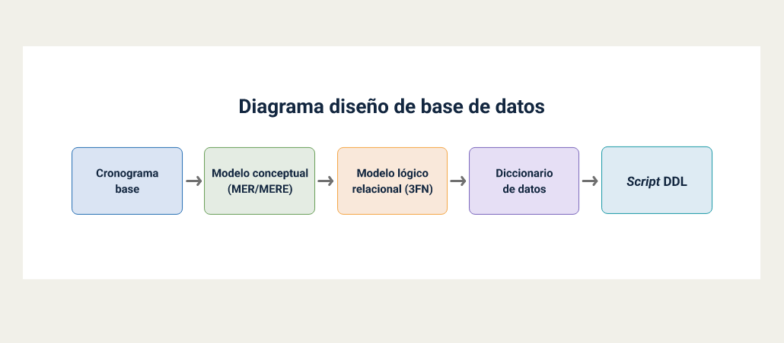
Cada uno de estos elementos cumple una función específica dentro del proceso:
- Cronograma base. Organiza las actividades y etapas del proyecto.
- Modelo conceptual (MER/MERE). Representa las entidades, atributos y relaciones identificadas durante el análisis del negocio.
- Modelo lógico relacional (3FN). Traduce el modelo conceptual en una estructura optimizada mediante el proceso de normalización.
- Diccionario de datos. Documenta las características técnicas de cada tabla y atributo de la base de datos.
- Script DDL. Contiene las instrucciones SQL necesarias para crear la estructura física de la base de datos en el SGBD.
La integración de estos artefactos permite mantener la trazabilidad del proyecto desde la identificación de los requisitos hasta la implementación física de la base de datos, además de facilitar las actividades de mantenimiento y futuras actualizaciones del sistema.

Síntesis
A continuación, se presenta una síntesis de la temática estudiada en el componente formativo.
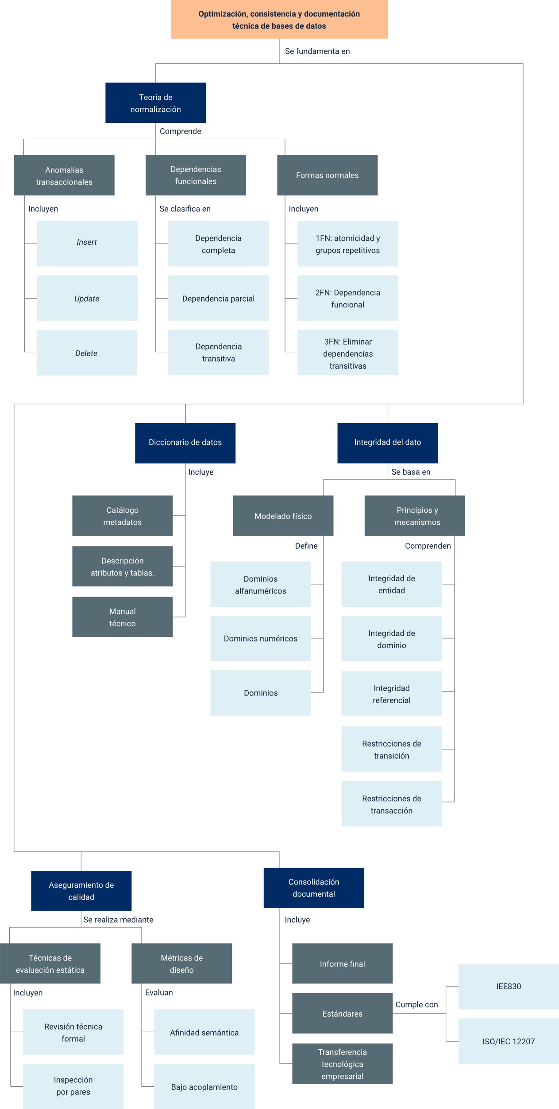

Glosario
Dependencia transitiva: condición lógica perjudicial para el rendimiento en la cual un atributo no clave depende funcionalmente de otra columna intermedia no clave, la cual a su vez depende de la clave primaria principal. Su eliminación es obligatoria para alcanzar la Tercera Forma Normal (3FN).
Diccionario de datos: repositorio o catálogo formal de metadatos que documenta de manera exhaustiva el diseño físico del esquema de la empresa, detallando para cada tabla y columna sus tipos nativos, longitudes, descripciones semánticas y reglas de validación en el SGBD.
Ingeniería hacia adelante: capacidad avanzada integrada en las herramientas CASE que analiza de forma automatizada un modelo lógico visual de tablas para compilarlo y generar el script de código fuente SQL (DDL) de creación e implantación física del repositorio (Forward engineering).
Integridad referencial: principio obligatorio del paradigma relacional que exige que cada valor almacenado en una llave foránea (FK) coincida de forma exacta con una clave primaria (PK) válida y existente en la tabla maestra de origen, impidiendo la existencia de registros huérfanos.
Metadatos: datos estructurados que describen las características técnicas, procedencia, restricciones y semántica de otros datos. En ingeniería de software, constituyen el núcleo del diccionario de datos de la organización, definiendo conceptualmente los datos acerca de los datos.
Normalización: proceso y algoritmo matemático relacional fundamentado en la teoría de conjuntos que permite descomponer tablas complejas o universales en estructuras atómicas puras, minimizando la redundancia física y erradicando anomalías de inserción, actualización y borrado.
SGBD: sistema gestor de bases de datos. Complejo entorno de software encargado de servir como interfaz entre la base de datos física, los usuarios y las aplicaciones del sector productivo. Controla de forma nativa el almacenamiento, la seguridad, la recuperación ante fallos y el cumplimiento estricto de las propiedades ACID.
TI: tecnologías de la información. Conjunto convergente de recursos tecnológicos, herramientas de hardware, arquitecturas de software, redes de conectividad y metodologías de ingeniería orientados a automatizar el procesamiento, almacenamiento, protección y transmisión de los activos informáticos corporativos.
Tipos de datos nativos: conjunto de formatos y estructuras de almacenamiento predefinidos y reconocidos de manera interna por un motor relacional específico (SGBD) para categorizar y limitar el dominio de los atributos en el nivel físico (por ejemplo: VARCHAR, INT, DECIMAL, TIMESTAMP).

Referencias bibliográficas
Camps Paré, R., Casillas Santillán, L., Costal Costa, D., Ginestà, M., Martín Escofet, C., & Pérez Mora, O. (2024). Software libre. Universitat Oberta de Catalunya. https://www.uoc.edu/pdf/masters/oficiales/img/913.pdf
Casas Roma, J. (2013). Introducción al diseño de bases de datos. Universitat Oberta de Catalunya. https://gc.scalahed.com/recursos/files/r161r/w25213w/M1CDN112_S1_Introduccion_al_diseno_de_bases.pdf
CEPETEL. (2023). Introducción a bases de datos y programación SQL. https://www.cepetel.org.ar/wp-content/uploads/2024/02/Introduccion-a-Bases-de-Datos-y-Programacion-SQL.pdf
Marqués, M. (2011). Bases de datos. Departament d’Enginyeria i Ciència dels Computadors, Universitat Jaume I. ISBN 978-84-693-0146-3.
Moncayo Gutiérrez, K. A., Alarcón Josué, S., Suárez Colín, S., Barrientos, A., & Isaí, R. (2021). Estándar ISO/IEC 12207: Information technology—Software life cycle processes. Universidad Veracruzana. https://www.uv.mx/personal/ermeneses/files/2021/05/Estandar_12207-FebJul2021.pdf
Torregrosa García, B. (2020). Modelos de datos. Universitat Oberta de Catalunya. https://openaccess.uoc.edu/server/api/core/bitstreams/cd624356-d7bd-4022-888f-e2324ee440aa/content
Universidad de Cantabria, ISTR – Ingeniería Software y Tiempo Real. (2007). IEEE Std 830-1998: Especificaciones de los requisitos del software. https://www.ctr.unican.es/asignaturas/is1/ieee830_esp.pdf

Créditos
Nombre | Cargo | Centro de Formación y Regional
Claudia Johanna Gómez Pérez | Profesional 06. Responsable Ecosistema Virtual de Recursos Educativos Digitales | Centro Agroturístico - Regional Santander
Olga Constanza Bermúdez Jaimes | Responsable de línea de producción Huila | Dirección General
Jaime Hernán Tejada Llano | Experto temático | Centro Agroempresarial y Desarrollo Pecuario - Regional Huila
Paula Marcela Vidal Quintero | Evaluadora instruccional | Centro Agroempresarial y Desarrollo Pecuario - Regional Huila
Jorge David Barbosa Losada | Diseñador de contenidos digitales | Centro Agroempresarial y Desarrollo Pecuario - Regional Huila
Cristian Fernando Martínez Sánchez | Desarrollador full stack | Centro Agroempresarial y Desarrollo Pecuario - Regional Huila
Alejandro Delgado Acosta | Intérprete lenguaje de señas | Centro Agroempresarial y Desarrollo Pecuario - Regional Huila
Cristhian Giovanni Gordillo Segura | Intérprete Lenguaje de señas | Centro Agroempresarial y Desarrollo Pecuario - Regional Huila
Juan Pablo Rojas Polania | Animador y productor multimedia | Centro Agroempresarial y Desarrollo Pecuario - Regional Huila
Carlos Eduardo Garavito Parada | Animador y productor multimedia | Centro Agroempresarial y Desarrollo Pecuario - Regional Huila
Maria Carolina Tamayo Lopez | Locución | Centro Agroempresarial y Desarrollo Pecuario - Regional Huila
German Acosta Ramos | Locución | Centro Agroempresarial y Desarrollo Pecuario - Regional Huila
Aixa Natalia Sendoya Fernández | Validador de recursos educativos digitales | Centro Agroempresarial y Desarrollo Pecuario - Regional Huila
Ricardo Oliveros Zambrano | Validador de recursos educativos digitales | Centro Agroempresarial y Desarrollo Pecuario - Regional Huila
Anyerson Wilfredo Pizo Ossa | Evaluador para contenidos inclusivos y accesibles | Centro Agroempresarial y Desarrollo Pecuario - Regional Huila
Daniel Ricardo Mutis Gómez | Evaluador para contenidos inclusivos y accesibles | Centro Agroempresarial y Desarrollo Pecuario - Regional Huila

